BPP与VRP结合，VRP使用邻域搜索，BPP问题使用模型判断装载可行性，实现一种装箱算法供模型学习。在VRP迭代过程中不断使用模型判断路径的装载可行性，每当迭代达到一定次数或条件，如达到局部最优解，则通过装箱算法对当前的路径真实装载可行性进行验证，将验证的结果添加到模型的训练集中，重新训练并更新模型，提高模型的准确性。迭代时向目标函数添加模型的loss function，使得迭代时模型的预测更加准确。当迭代到VRP算法终止条件时，使用装箱算法对生成的路径进行装载可行性判断，对不满足装载约束的路径重新规划。最终输出全部满足装载可行性约束的路径。

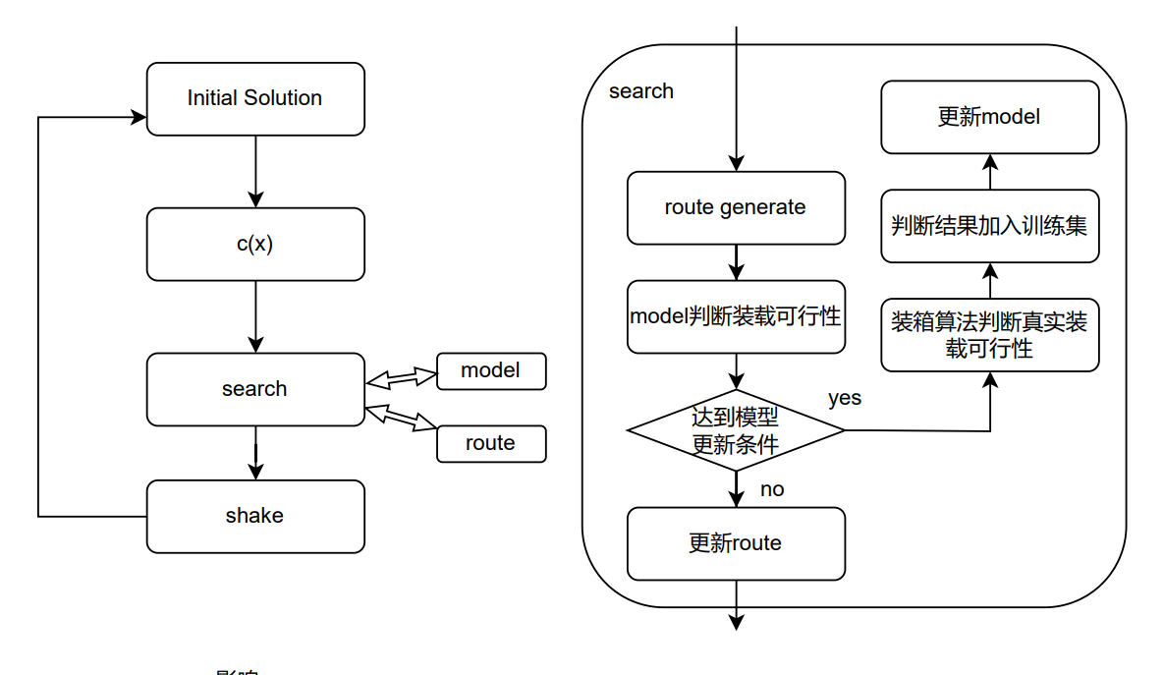

模型通过loss function影响目标函数，目标函数影响search方向，search方向不同导致添加到model中的新的训练数据不同，三者形成闭环。

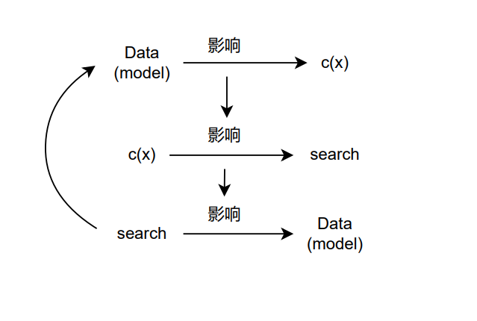

learning 学习的装箱算法对象有三类：

1. 人工规定rules（samples）;
2. Complex method
3. Simple method : IGHA / ITRSA….

需要实现 Routing/ Loading 算法，寻找合适的dataset

现阶段归纳并实现三种 loading algorithm 并各自运用与三种问题场景。